Fiche n° 1 :
Installer Wamp

Objectif : simuler sur un monoposte un serveur web afin de préparer des applications et les tester sans avoir besoin de le faire en ligne.
WAMP est un acronyme informatique signifiant :
- « Windows »
- « Apache »
- « MySQL »
- « PHP » à l'origine, puis « Perl » , ou « Python ».

Bibliographie
http://fr.wikipedia.org/wiki/WAMP

Ici on utilisera Wampserver (plutôt que EasyPhp) car son utilisation est (légèrement) plus conviviale

http://www.wampserver.com/

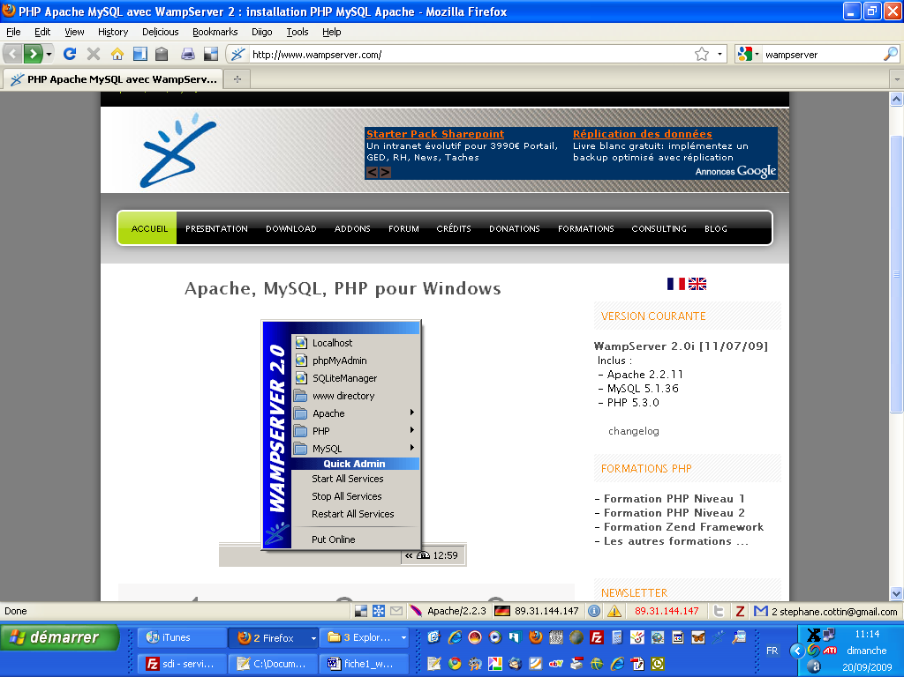

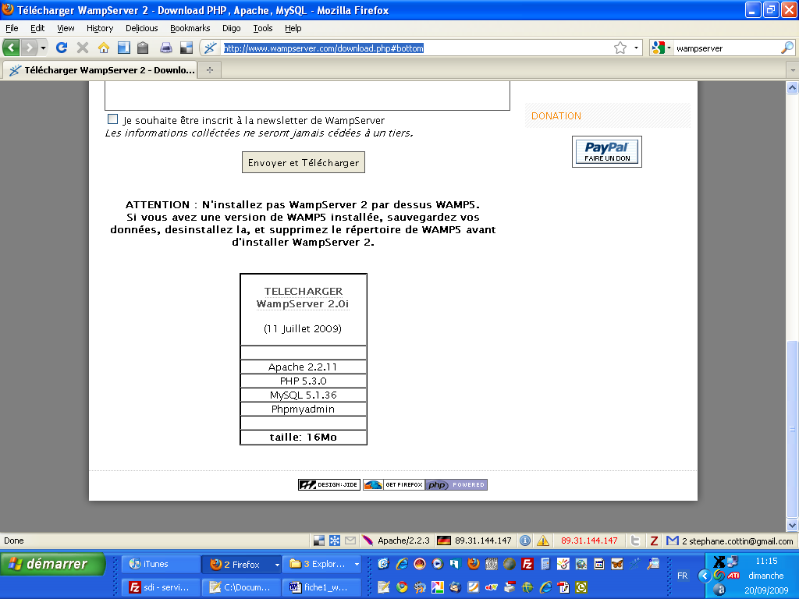

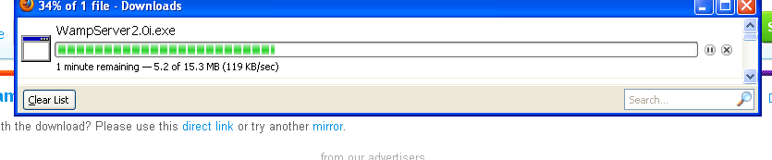

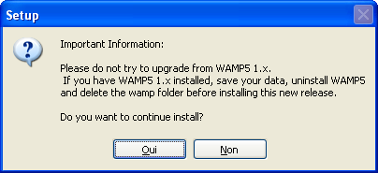

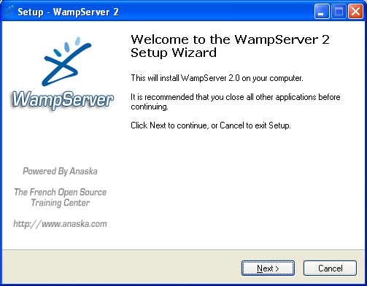

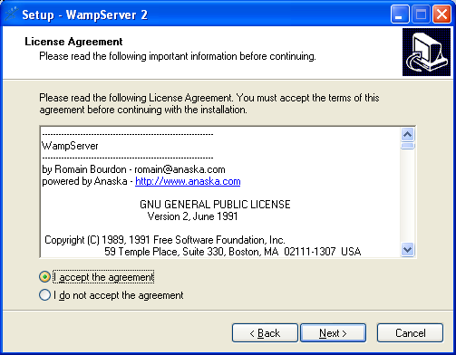

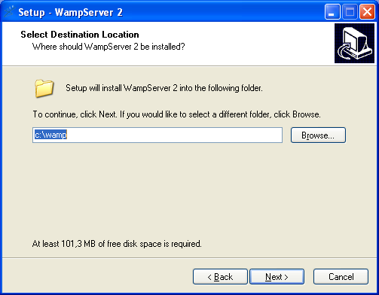

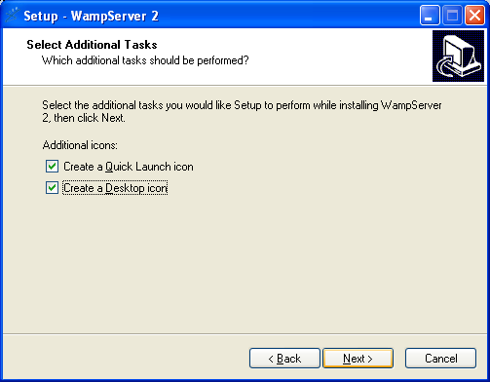
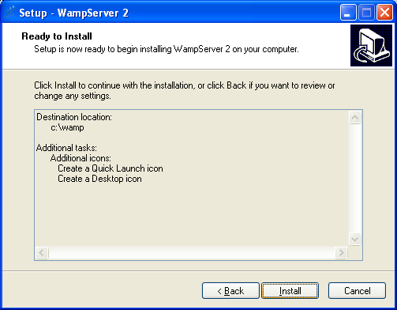
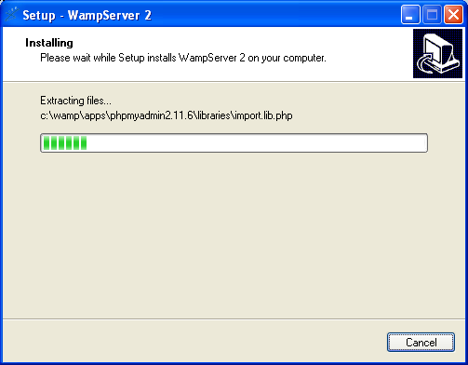
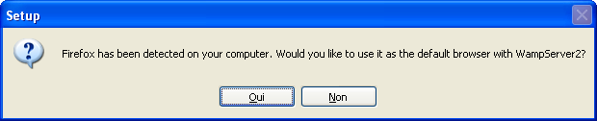
Si une précédente installation de wamp a été faite, l'outil va demander s'il faut effacer la précédente page de démarrage (ici conseillé).
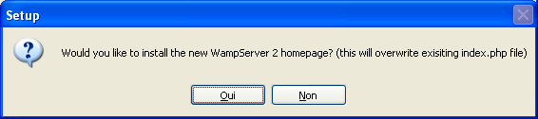

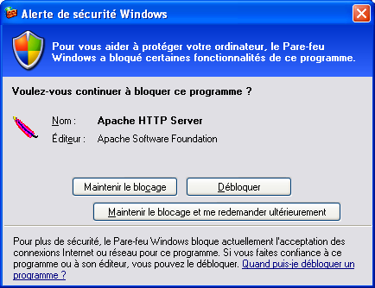

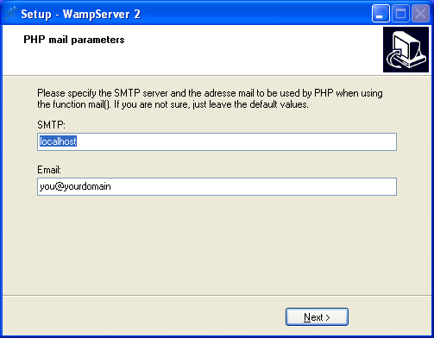
ici inutile de gérer le smtp ; mais cela pourra être indispensable pour vos applications.
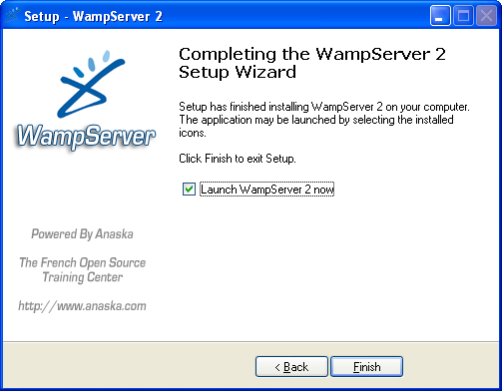

Va apparaître l'icone de Wampserver en bas à gauche : le fait de passer la souris dessus vous donne son état (offline ou online, en ligne ou arrêté)
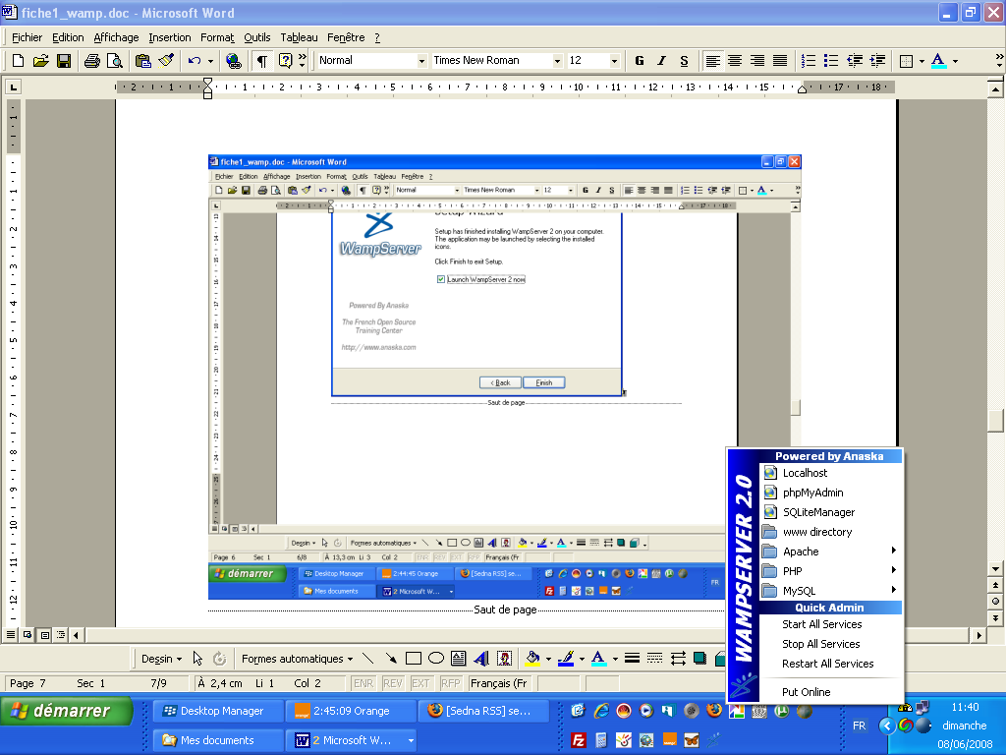
Clic gauche

Cliquez "droit" pour aller modifier la langue de travail.
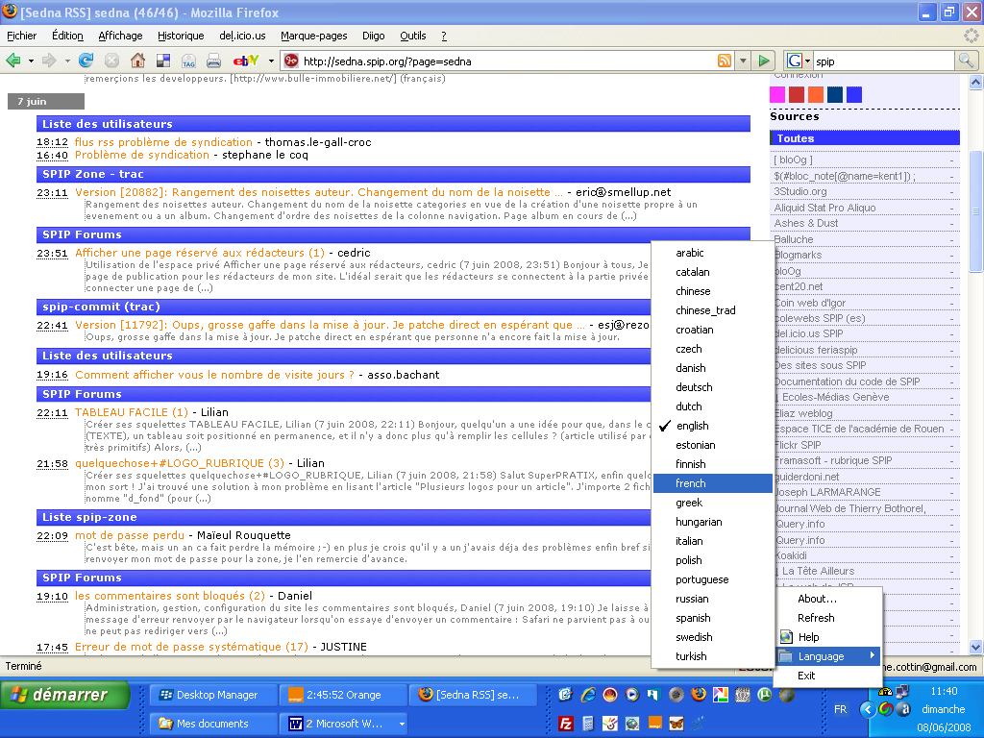
Clic droit sur l'icone

Il se peut que les services ne démarrent pas automatiquement (notamment si le port 80 est déjà utiliser, par Skype par exemple)

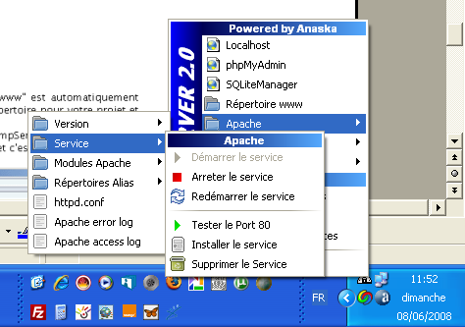

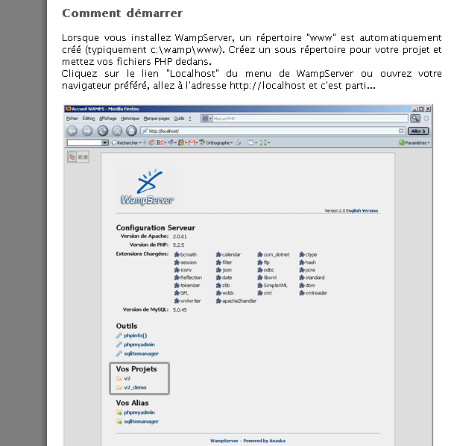

Problème technique (et illustration de la puissance et de la simplicité de WAMP)
La version installée par défaut mi 2008 contenait PHP 5.2.6
Or cette version conduisait à un bug (désormais résolu) dans la gestion du fichier de lecture des sites syndiqués sous spip avant la version 2.0
Il fallait "redescendre" de version
Vous pouvez aussi connaître la version installée en allant sur http://localhost/?phpinfo=1
Donc aller sur l'espace Wamp de votre bureau et dans la rubrique PHP / Version = Get more...

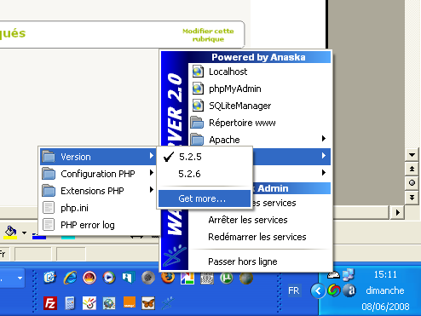

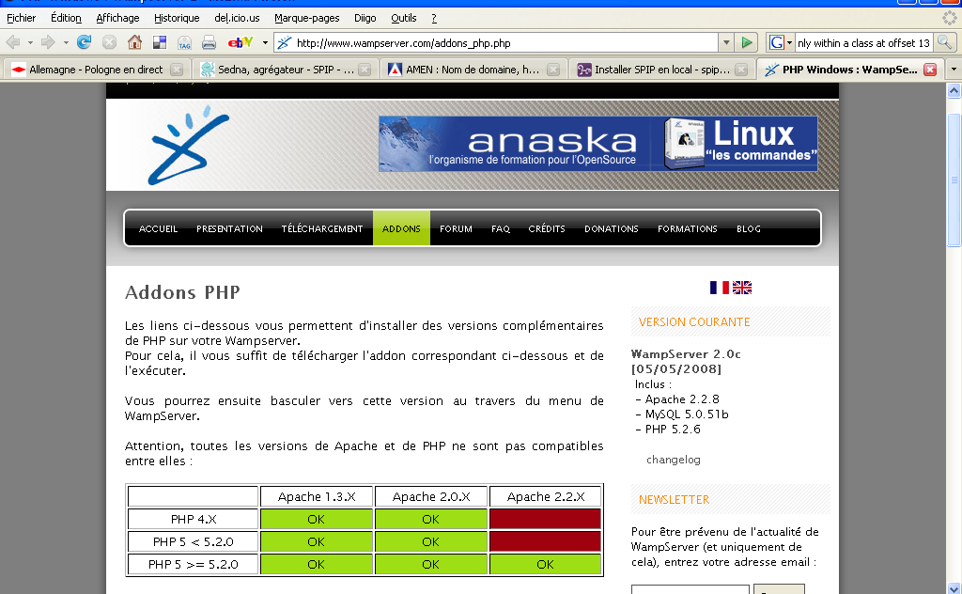

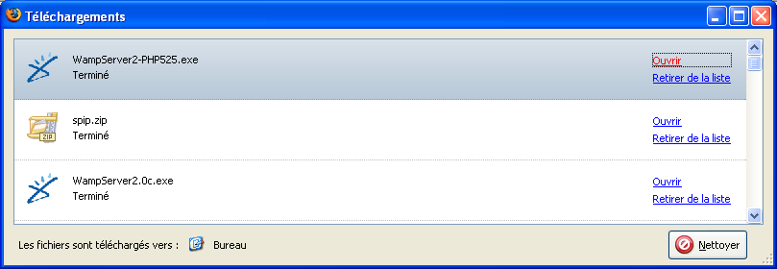

Charger la version, exécuter le logiciel
Changer la version dans le poste de commande de wamp
Et vérifier sur le tableau de bord (http://localhost) si c'est la bonne

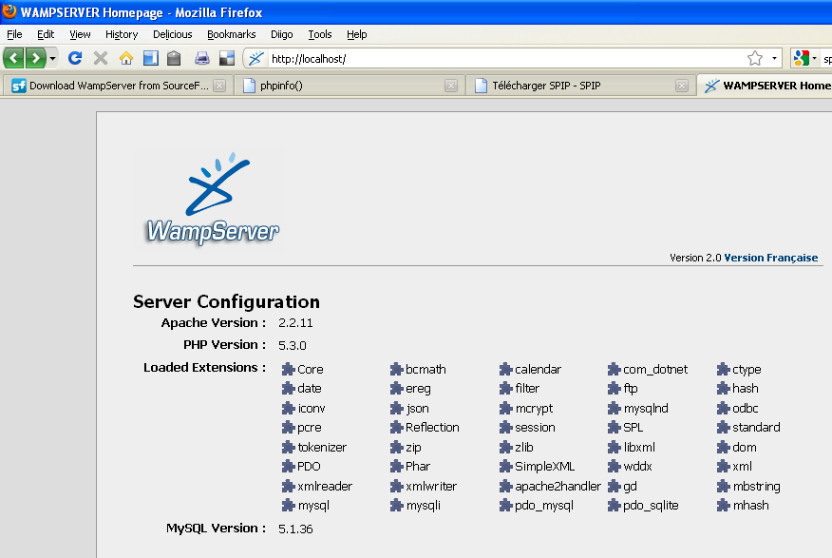

A partir de maintenant, vous avez sur votre PC, au répertoire c:\wamp\, un serveur apache complet et prêt à servir.

Mettez des objets en html ou en php sous c:\wamp\www et vérifiez sur http://localhost

